**Déficit fiscal alcanza el 0.6% del PIB**

El resultado presupuestario del gobierno muestra un déficit fiscal que se sitúa al 30 de septiembre de 2018 en Q3,757.3 millones. Este aumento del déficit se generó por un gasto público que continúa mostrando un comportamiento dinámico, muy similar al observado en el cierre de agosto. Por el lado de la recaudación tributaria, durante este mes no se tuvieron vencimientos importantes, la recaudación continúa con un dinamismo moderado, aunque respecto a la meta existe una brecha positiva.

Se espera que el dinamismo del gasto continúe y se prevé que el déficit al final del año alcance la estimación de cierre cercana al 1.5% del PIB.

**Resultado Presupuestario**

Al 30 de septiembre de cada año

Millones de quetzales

Fuente: Dirección de Análisis y Política fiscal

**La recaudación acumulada genera brecha positiva de recaudación**

Cifras de recaudación de septiembre generan una brecha negativa de Q53.2 millones respecto a la meta de presupuesto con relación a 2017 se observa un crecimiento de 4.1% (Q153.8 millones), aspectos importantes a comentar de estos resultados son los observados en el IVA asociado a las importaciones, el ISO y las regalías e hidrocarburos compartibles.

De manera acumulada se observa una brecha positiva de Q509.9 millones respecto a la meta de presupuesto, esta brecha se genera principalmente por el buen desempeño en el ISR, el IVA total, el impuesto al cemento y el de regalías e hidrocarburos compartibles.

**Brecha de Recaudación Tributaria**

Millones de quetzales

Fuente: Dirección de Análisis y Política Fiscal.

La recaudación tributaria acumulada observada a septiembre 2018 es inferior a la observada en 2016 y 2017 y muestra una ligera tendencia hacia la baja, esto provocado principalmente por la recaudación extraordinaria observada en 2016 y 2017.

**Impuesto al valor agregado**

Este impuesto de manera acumulada refleja un crecimiento del 3% respecto a la meta de presupuesto dicho crecimiento está impulsado principalmente por el IVA de importaciones, que de manera interanual tiene un crecimiento del 11.2%.

La recaudación tributaria en aduanas muestra una recuperación a partir del mes de marzo y la recaudación de impuestos internos se deteriora en el mismo mes dicho comportamiento es el que marca la tendencia de la recaudación total.

**Brecha de Recaudación Tributaria**

Millones de quetzales

Fuente: Dirección de Análisis y Política Fiscal.

**Impuesto a la Renta**

De este impuesto podemos indicar que de manera acumulada presenta un crecimiento de 2.9% (Q342.5 millones) respecto a la meta de presupuesto, de manera interanual se observa una caída respecto a lo observado en 2017, es importante recordar que dicha recaudación incluye Q692.8 millones producto de recaudación extraordinaria.

**Resto de impuestos**

De manera mensual únicamente el impuesto al tabaco logra superar la meta de presupuesto, el de cemento, bebidas, circulación de vehículos, IPRIMA y el impuesto a las salidas del país no superan la meta, de manera acumulada se observa que únicamente el de cemento logra superar la meta de presupuesto.

**La ejecución del gasto público continúa dinámica**

En septiembre el gasto público muestra nuevamente el dinamismo que se observó el mes anterior, la ejecución al cierre se situó en Q49,999.6 millones (no incluye amortizaciones de deuda pública), mostrando un crecimiento interanual de 8.4%, con respecto al cierre del mismo mes del año anterior. Septiembre reportó una ejecución de Q5,720.8 millones, representando un 75.7% de la cuota aprobada por COPEP (Q7,552.3 millones), quedando pendientes de ejecución Q1,831.5 millones. Este nivel de ejecución respecto a la cuota, es el menor nivel reportado en el inicio de los cuatrimestres y en general es el menor nivel de los meses que van en el 2018.

Esto se explica por qué en el inicio de cada cuatrimestre se aprueban las cuotas de los meses que lo conforman y en el mes de septiembre hubo un retraso en la aprobación de cuotas, lo cual incidió en el menor nivel de ejecución. Similar comportamiento se observa en enero y mayo, meses que también corresponden al inicio de cuatrimestre y en los cuales hay un menor nivel de ejecución que lo reportado en el resto de los meses. No obstante, se espera que en el mes siguiente repunte nuevamente la ejecución respecto a la cuota aprobada derivado que las entidades cuentan con margen para gastar correspondiente al componente que no ejecutaron en septiembre.

**Cuota aprobada y ejecución en el primer mes del cuatrimestre**

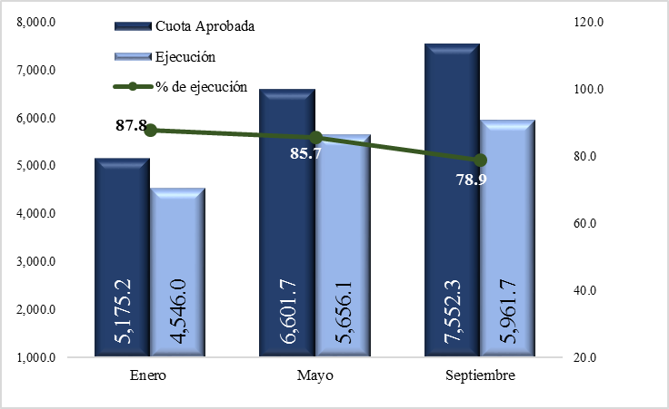Millones de quetzales y porcentajes

Fuente: Dirección de Análisis y Política Fiscal

Como se ha venido observando en los meses previos, los rubros que mostraron un crecimiento en la ejecución respecto a lo observado el año anterior son la inversión real directa, las remuneraciones, los bienes y servicios, las transferencias corrientes y los intereses. Por su parte, los rubros que muestran a septiembre una menor ejecución respecto a lo observado en el año previo son las prestaciones a la seguridad social con una caída de 57.2 millones y las transferencias de capital con 120.9 millones.

**Variación Nominal del Gasto Económico**

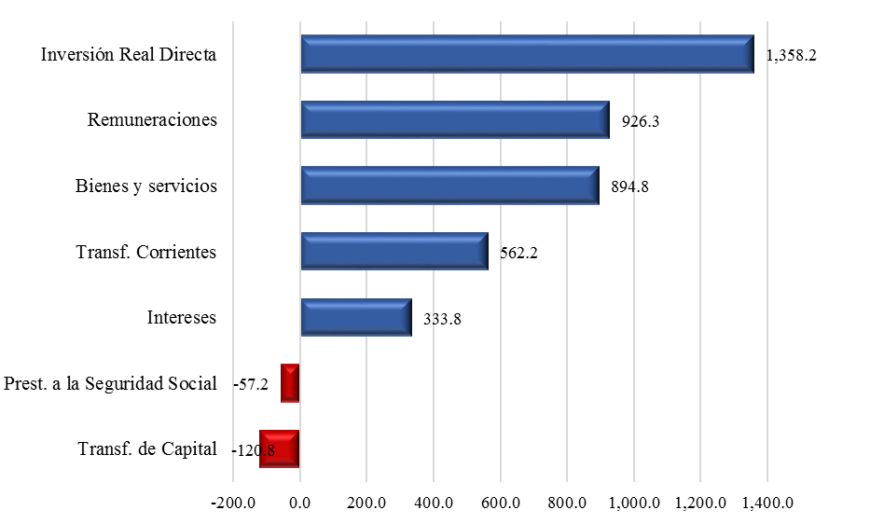Millones de quetzales

Fuente: Dirección de Análisis y Política Fiscal

Respecto al ritmo de ejecución del gasto público (incluye amortizaciones de la deuda), este reporta un crecimiento interanual de 7.4%, una décima por debajo de lo reportado en el mes previo (7.5%), pero por arriba en 2.2% respecto a lo observado el año anterior.

**Ritmo de Ejecución del Gasto**

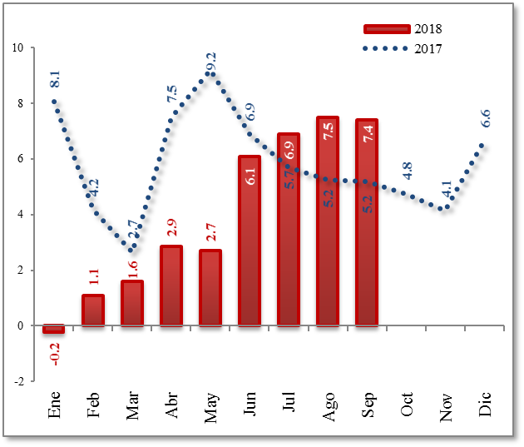Variación Interanual Acumulada

Fuente: Dirección de Análisis y Política Fiscal

La ejecución se ubicó en Q51,974.8 millones con un nivel de ejecución de 66.3%, superando el nivel promedio de ejecución de los últimos cinco años (64.8%).

**Grado de Ejecución Presupuestaria**

Al 30 de septiembre de 2018

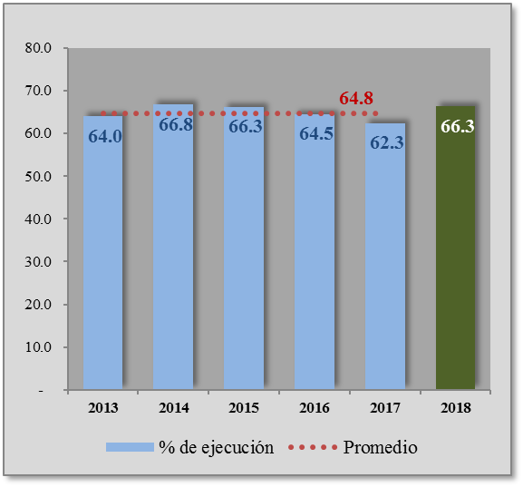Porcentajes

Fuente: Dirección de Análisis y Política fiscal

Al observar el nivel de ejecución por entidad institucional, se puede observar que las entidades como educación (71.5%), defensa (68.8%), trabajo (68.7%), deuda (68.5%), energía (68.4%), obligaciones (68.4%), presidencia (68.0%) y PGN (67.2%) están por arriba del promedio institucional. Por su parte, el resto de entidades se encuentran por debajo del promedio institucional, resaltan principalmente agricultura y cultura y deportes, por encontrarse ligeramente por abajo del 50% de ejecución.

Anteriormente, los Ministerios de Comunicaciones, Infraestructura y Vivienda y Desarrollo Social ocupaban los últimos puestos, pero desde hace unos meses la ejecución de ambas instituciones ha repuntado, reportando crecimientos interanuales más elevados, del orden de 103.6% y 153.8%, respectivamente.

**Grado de Ejecución por Entidad**

Al 30 de septiembre de 2018

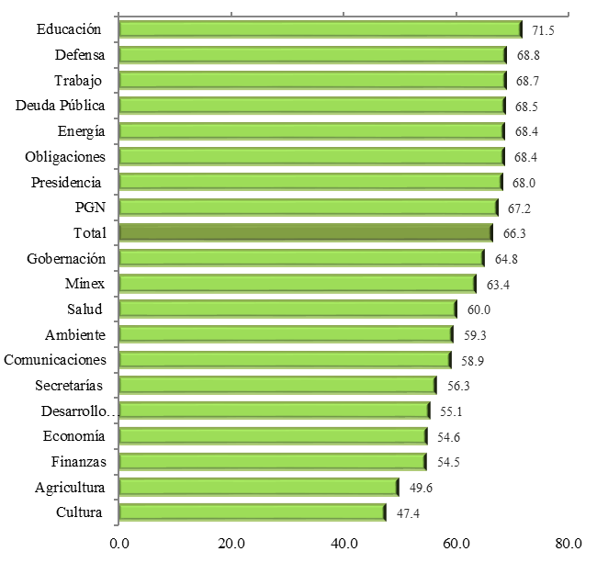Porcentajes

Fuente: Dirección de Análisis y Política fiscal

Por su parte, el gasto social reporta una ejecución de Q19,421.2 millones, equivalente a un crecimiento de 9.9%, mientras que el gasto social asociado a los Acuerdos de Paz, que incluye adicionalmente al OJ, la CC y el MP muestra un nivel de ejecución de Q25,908.1 millones (65.0%), siendo bastante dinámicos, como consecuencia que las transferencias a estas instituciones se han realizado oportunamente.

El nivel de ejecución que muestra el gasto social se encuentra en línea con lo observado en la ejecución institucional. Dentro de los rubros del gasto social, el sector vivienda reporta el menor nivel de ejecución, únicamente un 35.3% de su presupuesto.

**Ejecución del gasto social**

Al 30 de septiembre del 2018

Millones de quetzales



Fuente: Dirección de Análisis y Política Fiscal

Respecto al Plan Alianza para la Prosperidad del Triángulo Norte, este reporta una ejecución de Q6,280.4 millones, un 63.1% del presupuesto asociado a los ejes estratégicos y líneas de acciones para el ejercicio fiscal 2018.

Respecto al año anterior, se observa un crecimiento en la ejecución del orden de 170.9%, como resultado que durante el 2017 se hizo una socialización más activa con diversas entidades y de esa cuenta entidades que anteriormente no reportaban programas asociados a los objetivos del PAPTN, empezaron a reportar a partir del presente ejercicio fiscal.

**Grado de Ejecución por eje estratégico**

Al 30 de septiembre de 2018

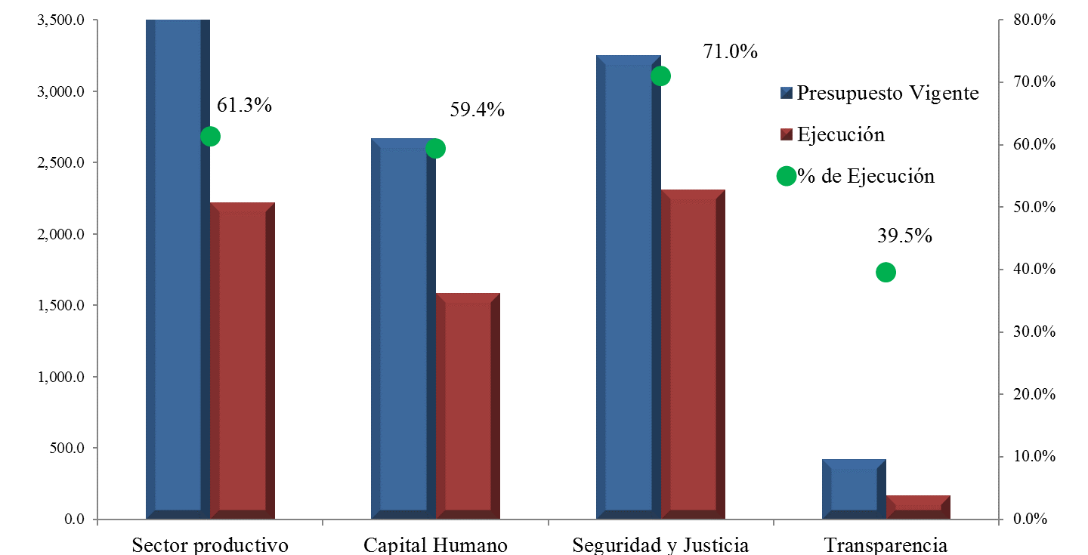en millones de quetzales y porcentajes

Fuente: SICOIN.

**Menos del 25% de la emisión de bonos autorizada está pendiente de colocar**

En cuanto al financiamiento del déficit de presupuesto, al cierre de septiembre 2018 se obtuvo un flujo de endeudamiento de préstamos externos neto por el equivalente a Q739.6 millones. Derivado que este año ha mejorado los desembolsos de préstamos externos, de forma acumulada se han obtenido desembolsos por Q2,688.0 millones, mientras que las amortizaciones se ubican en Q1,948.4 millones.

Asimismo, se han realizado varios eventos de colocación de Bonos del Tesoro los cuales muestran una demanda acumulada de Q36,624.9 millones de los cuales se adjudicaron Q9,469.1 millones en el mercado interno, incluye una adjudicación de US$12.3 millones en bonos en moneda extranjera.

Derivado de lo anterior, la colocación de Bonos del Tesoro pendiente de realizar es de Q4,280.0 millones, pero derivado de la sustitución de fuente 41 por 52 por un monto de Q1,267.5 millones, la disponibilidad pendiente de colocar es de Q3,012.5 millones, un 21.9% del total de la emisión autorizada por el Congreso de la República.

**Colocación de Bonos del Tesoro 2018**

Millones de quetzales y Porcentajes

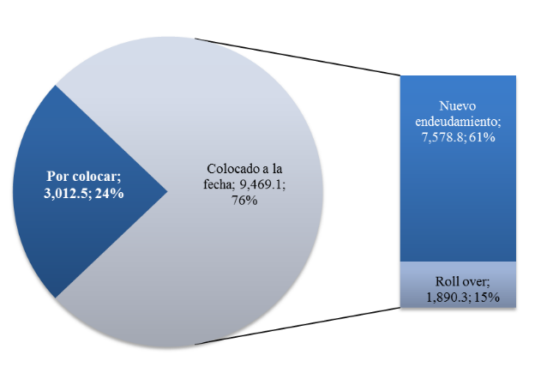

Fuente: Dirección de Análisis y Política fiscal

**Ambientes macroeconómicos (externo e interno)**

La OCDE bajó sus perspectivas de crecimiento de la economía mundial para el 2018 y el 2019, dejándolas en el 3.7 % ambos años, según la presentación de la revisión de las Perspectivas Económicas del 2018. Dicha disminución, obedece a la batalla arancelaria auspiciada por Estados Unidos y su enfrentamiento con China y otras potencias, misma que empieza a pasar factura a toda la economía mundial. En su informe de perspectivas interinas, que revisa las previsiones semestrales lanzadas en mayo, la OCDE destaca que ese aumento del 3.7% es una y dos décimas inferiores, respectivamente, a lo calculado hace menos de cuatro meses para este año y el próximo. Para el conjunto del G20, el grupo de grandes países desarrollados y emergentes, augura una subida del 3.9% en el 2018 y del 3.8% en el 2019, una y tres décimas menos, y en la zona euro recorta dos décimas, hasta el 2.0% y el 1.9%.

La Fed de Estados Unidos decidió aumentar sus tasas interés por tercera vez en el año, en un contexto en donde la economía en general se fortalece y los principales índices macroeconómicos muestran signos de recuperación y estabilidad. Las tasas aumentaron en un cuarto de punto porcentual a un rango de 2.00% a 2.25%, su mayor nivel en 10 años, sin dar pistas sobre una pausa en el endurecimiento de la política monetaria, según un comunicado del comité monetario de la Fed (FOMC). La decisión fue tomada tras dos días de discusiones, cuando el comité volvió a decir que "nuevos aumentos graduales" permitirán mantener el crecimiento de la economía mientras la inflación se mantenga en torno a la meta de 2% anual.

En la zona euro, la tasa de inflación interanual se situó en 2.1% en septiembre, una décima más que el mes anterior, como consecuencia del alza del precio de la energía y de los alimentos frescos, según el dato preliminar publicado por la oficina comunitaria de estadística, Eurostat. En septiembre, la energía se encareció 9.5%, frente a la subida interanual del 9.2% de agosto, mientras que el precio de los alimentos frescos aumentó un 3.2%, siete décimas arriba que el mes anterior; así mismo, el precio de los servicios se mantuvo estable en 1.3% al igual que los productos no industriales que se mantuvieron en 0.4%. La inflación subyacente, que deja al margen del cálculo el impacto de los precios de la energía, así como de los alimentos, el alcohol y el tabaco, alcanzó el 0.9% en septiembre frente al 1% de agosto.

La ONU publicó este mes su informe de pérdidas económicas, pobreza y desastres 1998-2017, en donde advierte sobre el nexo entre el cambio climático y la mayor asiduidad de desastres naturales, el impacto de estos fenómenos en la economía de los países y cómo perjudica principalmente a las naciones más pobres. En relación al impacto de los desastres en la economía mundial en dicho periodo, los países afectados informaron de pérdidas directas de 2.9 billones de dólares.

Para ilustrar la creciente amenaza que representa el cambio climático, el informe destaca que los fenómenos meteorológicos extremos representan en la actualidad el 77% del total de las pérdidas económicas, o 2.24 billones de dólares. Esta cifra representa un "aumento espectacular" del 151% en comparación con las pérdidas registradas entre 1978 y 1997, que ascendieron a 895,000 millones de dólares. El país más afectado por las pérdidas económicas totales durante los últimos veinte años fue Estados Unidos, seguido por China y Japón. A nivel regional, Puerto Rico lidera esa estadística.

En el entorno interno, en septiembre la Junta Monetaria decidió mantener en 2.75% la tasa de interés líder de política monetaria, en base a un evidente crecimiento económico mundial continuo que se refleja en las proyecciones de 2018 y 2019; no obstante, las consideraciones del entorno externo indican que prevalece la incertidumbre y se perciben riesgos a la baja. Así mismo, en el análisis interno la junta resaltó que varios indicadores de corto plazo, tales como el IMAE, las importaciones y las remesas familiares, continúan mostrando un dinamismo consistente con el crecimiento económico anual previsto para 2018 de entre 2.8% y 3.2%.

La percepción sobre la situación económica actual y el ambiente para los negocios disminuyó, el nivel del Índice de Confianza de la Actividad Económica se situó en 24.67 puntos, inferior en 24.70% con respecto al registrado el mes anterior y superior en 6.68% respecto al registrado en septiembre 2017. Así mismo, se espera un ritmo inflacionario de 3.94% para septiembre, 3.91% para octubre y 4.01% para noviembre 2018; en un horizonte de 12 y 24 meses se esperaría un ritmo de 4.12% y 4.32% respectivamente.

La actividad económica medida a través del IMAE muestra que existió un crecimiento de 3.2% en agosto 2018, mayor al 2.3% de agosto del 2017; el resultado, de acuerdo a la publicación del Banco de Guatemala en septiembre, estuvo impulsado por el desempeño positivo de las actividades económicas como Comercio al por mayor y menor, Servicios privados y Transporte, almacenamiento y comunicaciones

**Anexo**

